Отчёт по лабораторной работе №8

Дисциплина: Архитектура компьютера

Ищенко Ирина Олеговна

Содержание

# 1 Цель работы

Изучение команд условного и безусловного переходов. Приобретение навыков написания программ с использованием переходов. Знакомство с назначением и структурой файла листинга.

# 2 Выполнение лабораторной работы

Создаем каталог для программам лабораторной работы № 8, переходим в него и создаем файл lab8-1.asm (рис. 1).

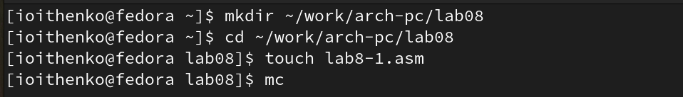

Рис. 1: Создание каталога и файла

Введем в файл lab8-1.asm текст программы из листинга 1. Создадим исполняемый файл и запустим его (рис. 2). Листинг 1:

%include 'in_out.asm' ; подключение внешнего файла  
SECTION .data  
msg1: DB 'Сообщение № 1',0  
msg2: DB 'Сообщение № 2',0  
msg3: DB 'Сообщение № 3',0  
SECTION .text  
GLOBAL _start  
_start:  
jmp _label2  
_label1:  
mov eax, msg1 ; Вывод на экран строки  
call sprintLF ; 'Сообщение № 1'  
_label2:  
mov eax, msg2 ; Вывод на экран строки  
call sprintLF ; 'Сообщение № 2'  
_label3:  
mov eax, msg3 ; Вывод на экран строки  
call sprintLF ; 'Сообщение № 3'  
_end:  
call quit ; вызов подпрограммы завершения

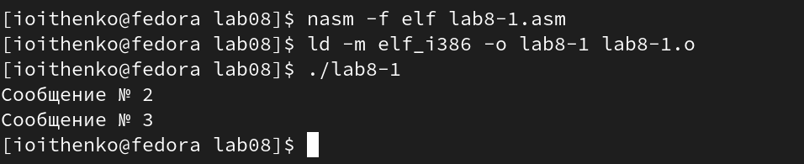

Рис. 2: Запуск первой программы

Измените текст программы в соответствии с листингом 2. Создадим исполняемый файл и запустим его (рис. 3).

%include 'in_out.asm' ; подключение внешнего файла  
SECTION .data  
msg1: DB 'Сообщение № 1',0  
msg2: DB 'Сообщение № 2',0  
msg3: DB 'Сообщение № 3',0  
SECTION .text  
GLOBAL _start  
_start:  
jmp _label2  
_label1:  
mov eax, msg1 ; Вывод на экран строки  
call sprintLF ; 'Сообщение № 1'  
jmp _end  
_label2:  
mov eax, msg2 ; Вывод на экран строки  
call sprintLF ; 'Сообщение № 2'  
jmp _label1  
_label3:  
mov eax, msg3 ; Вывод на экран строки  
call sprintLF ; 'Сообщение № 3'  
_end:  
call quit ; вызов подпрограммы завершения

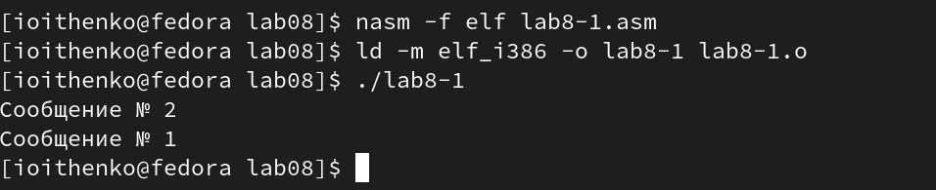

Рис. 3: Запуск измененной первой программы

В соответствии с листингом 3 изменим текст программы, добавив и изменив инструкции jmp, так чтобы выводилось сначала Сообщение №3, затем Сообщение №2 и в конце Сообщение №1. Проверим работу программы (рис. 4). Листинг 3:

msg3: DB 'Сообщение № 3',0  
SECTION .text  
GLOBAL _start  
_start:  
jmp _label3  
_label1:  
mov eax, msg1 ; Вывод на экран строки  
call sprintLF ; 'Сообщение № 1'  
jmp _end  
_label2:  
mov eax, msg2 ; Вывод на экран строки  
call sprintLF ; 'Сообщение № 2'  
jmp _label1  
_label3:  
mov eax, msg3 ; Вывод на экран строки  
call sprintLF ; 'Сообщение № 3'  
jmp _label2  
_end:  
call quit ; вызов подпрограммы завершения

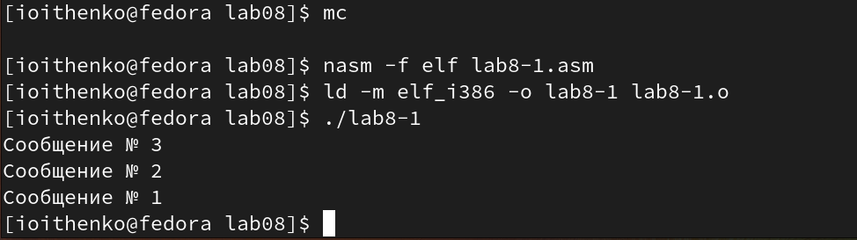

Рис. 4: Запуск измененной первой программы

Создадим файл lab8-2.asm в каталоге ~/work/arch-pc/lab08. Введем текст программы из листинга 4 в lab8-2.asm. Создадим исполняемый файл и запустим программу (рис. 5) и (рис. 6). Листинг 4:

%include 'in_out.asm'  
section .data  
msg1 db 'Введите B: ',0h  
msg2 db "Наибольшее число: ",0h  
A dd '20'  
C dd '50'  
section .bss  
max resb 10  
B resb 10  
section .text  
global _start  
_start:  
; ---------- Вывод сообщения 'Введите B: '  
mov eax,msg1  
call sprint  
; ---------- Ввод 'B'  
mov ecx,B  
mov edx,10  
call sread  
; ---------- Преобразование 'B' из символа в число  
mov eax,B  
call atoi ; Вызов подпрограммы перевода символа в число  
mov [B],eax ; запись преобразованного числа в 'B'  
; ---------- Записываем 'A' в переменную 'max'  
mov ecx,[A] ; 'ecx = A'  
mov [max],ecx ; 'max = A'  
; ---------- Сравниваем 'A' и 'С' (как символы)  
cmp ecx,[C] ; Сравниваем 'A' и 'С'  
jg check_B ; если 'A>C', то переход на метку 'check_B',  
mov ecx,[C] ; иначе 'ecx = C'  
mov [max],ecx ; 'max = C'  
; ---------- Преобразование 'max(A,C)' из символа в число  
check_B:  
mov eax,max  
call atoi ; Вызов подпрограммы перевода символа в число  
mov [max],eax ; запись преобразованного числа в `max`  
; ---------- Сравниваем 'max(A,C)' и 'B' (как числа)  
mov ecx,[max]  
cmp ecx,[B] ; Сравниваем 'max(A,C)' и 'B'  
jg fin ; если 'max(A,C)>B', то переход на 'fin',  
mov ecx,[B] ; иначе 'ecx = B'  
mov [max],ecx  
; ---------- Вывод результата  
fin:  
mov eax, msg2  
call sprint ; Вывод сообщения 'Наибольшее число: '  
mov eax,[max]  
call iprintLF ; Вывод 'max(A,B,C)'  
call quit ; Выход

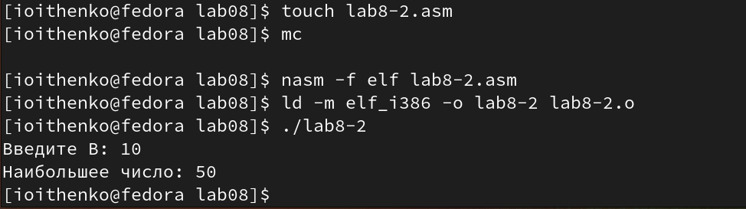

Рис. 5: Запуск второй программы

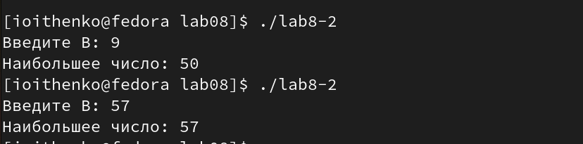

Рис. 6: Проверка второй программы для разных значений

Создадим файл листинга для программы из файла lab8-2.asm и откроем его с помощью тексового редактора (рис. 7).

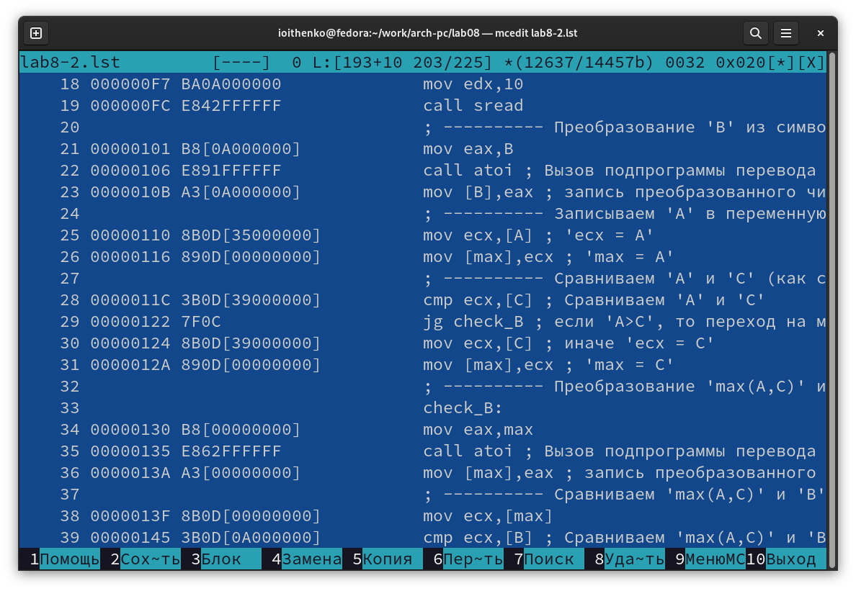

Рис. 7: Файл листинга

Рассмотрим содержимое трех строк из файла листинга:

строка 18: 18 - номер строки 000000F7 - адрес ВА0А000000 - машинный код mov edx, 10 - исходный текст программы

строка 19: 19 - номер строки 000000FC - адрес E842FFFFFF - машинный код call sread - исходный текст программы

строка 21: 21 - номер строки 00000101 - адрес B8[0A000000] - машинный код mov eax, B - исходный текст программы

Откроем файл с программой lab8-2.asm и в любой инструкции с двумя операндами удалим один операнд. Выполним трансляцию с получением файла листинга (рис. 8). Откроем файл листинга (рис. 9). При трансляции файла появляется сообщение об ошибке, создается только файл листинга, в котором также появилось сообщение об ошибке.

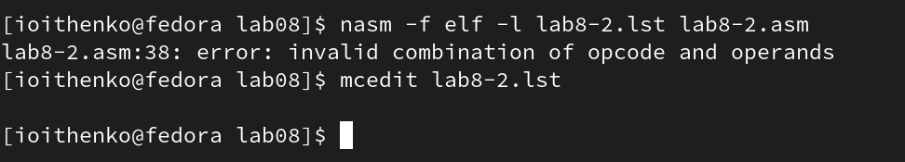

Рис. 8: Создание файла листинга

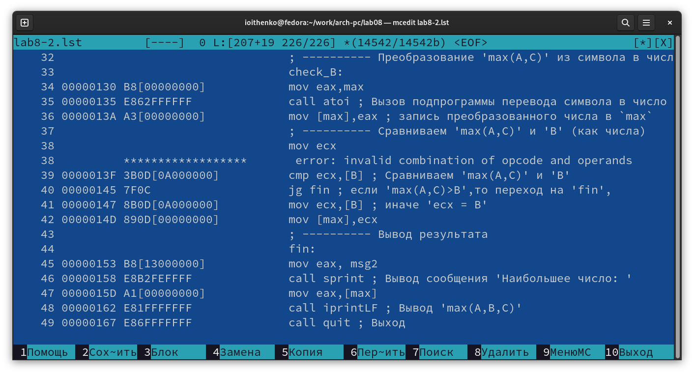

Рис. 9: Файл листинга с отображением ошибки

# 3 Выполнение заданий для самостоятельной работы

Напишем программу нахождения наименьшей из 3 целочисленных переменных a, b и c (листинг 5). Значения переменных выбрали из варианта 10, в соответствие с лабораторной работой №7. Создадим исполняемый файл и проверим его работу (рис. 10). Листинг 5:

%include 'in_out.asm'  
section .data  
msg1 db 'Введите a: ',0h  
msg2 db 'Введите b: ',0h  
msg3 db 'Введите c: ',0h  
msg4 db 'Наименьшее число: ',0h  
section .bss  
a resb 10  
b resb 10  
c resb 10  
min resb 10  
  
section .text  
global _start  
_start:  
  
mov eax,msg1  
call sprint  
mov ecx,a  
mov edx,10  
call sread  
mov eax,a  
call atoi  
mov [a],eax  
  
mov eax,msg2  
call sprint  
mov ecx,b  
mov edx,10  
call sread  
mov eax,b  
call atoi  
mov [b],eax  
  
mov eax,msg3  
call sprint  
mov ecx,c  
mov edx,10  
call sread  
mov eax,c  
call atoi  
mov [c],eax  
  
mov ecx,[a]  
mov [min],ecx  
cmp ecx,[b]  
jl check_c  
mov ecx,[b]  
mov [min],ecx  
  
check_c:  
cmp ecx,[c]  
jl fin  
mov ecx,[c]  
mov [min],ecx  
  
fin:  
mov eax, msg4  
call sprint  
mov eax,[min]  
call iprintLF  
call quit

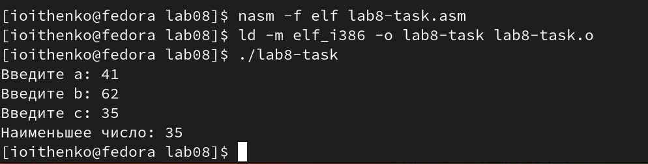

Рис. 10: Запуск программы нахождения наименьшего числа

Напишем программу, которая для введенных с клавиатуры значений x и a вычисляет значение функции f(x) из варианта 10 и выводит результат вычислений (листинг 6). Создадим исполняемый файл и проверим его работу (рис. 11). Листинг 6:

%include 'in_out.asm'  
SECTION .data  
 msgA:<----->DB 'Введите A: ',0  
 msgX: DB 'Введите X: ',0  
 msg: DB 'Результат: ',0  
  
SECTION .bss  
 A resb 80  
 X resb 80  
 result resb 80  
  
SECTION .text  
 GLOBAL _start  
  
_start:  
 mov eax,msgA  
 call sprint  
 mov ecx,A  
 mov edx,80  
 call sread  
 mov eax,A  
 call atoi  
 mov [A],eax  
  
 mov eax,msgX  
 call sprint  
 mov ecx,X  
 mov edx,80  
 call sread  
 mov eax,X  
 call atoi  
 mov [X],eax  
  
 mov ebx, [X]  
 cmp ebx, 2  
 jg first  
 jmp second  
 mov eax,msg  
 call sprint  
  
first:  
 mov eax,[X]  
 add eax,-2  
 call iprintLF  
 call quit  
second:  
 mov eax, [A]  
 mov ebx, 3  
 mul eax  
 call iprintLF  
 call quit

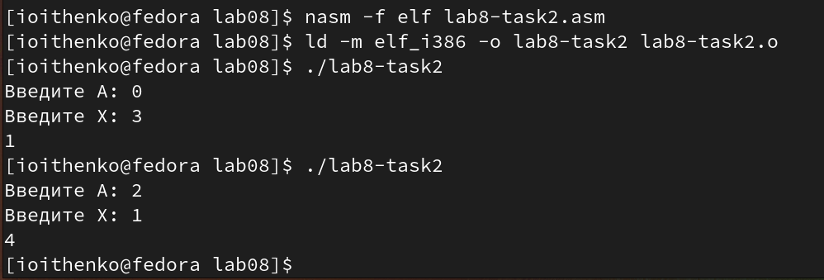

Рис. 11: Запуск программы вычисления значения программы

# 4 Выводы

В ходе лабораторной работы я изучила команды условного и безусловного переходов, приобрела навык написания программ с использованием переходов и познакомилась с назначением и структурой файла листинга.